Můj nový život
Ve dnech 19. 9. – 20. 9. 2013 měli naši žáci možnost navštívit výstavu Můj nový život v Městském muzeu Blatná. Této výstavy se zúčastnili především žáci vyšších ročníků.
Výstava byla zahájena 19. 9. 2013 paní Kamilou Bendorfovou a MUDr. Lucií Cingrošovou.
Fotografka, publicistka a cestovatelka Kamila Bendorfová poskytla komentář ke každé fotografii. Žáci se tak dozvěděli vše podstatné nejenom o nádorovném onemocení a jeho léčbě, ale i o běžných radostech a starostech nemocných dětí.
Paní Kamile Bendorfové bychom chtěli poděkovat za její ochotu a velmi zajímavý výklad. Navštívit takovouto jedinečnou výstavu a mít možnost hovořit přímo s autorem všech fotografií zanechalo hlubokou stopu v každém z žáků. Navíc tato výstava přímo vybízí k myšlence, jak vše zdánlivě důležité se ve světle této často zhoubné nemoci jeví jako nepodstatné a pomíjivé.

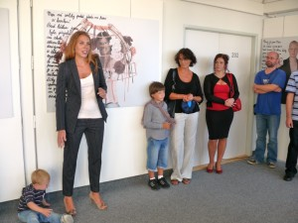
Monika Benešová

